Univerzita J. Selyeho
Pedagogická fakulta
Katedra matematiky a informatiky

Používanie Sorobanu pri základných aritmetických operáciách

seminárna práca
ŠVOČ

Vedúci: Autori:
Doc. RNDr. Edita Partová, CSc. Anita Forróová Tímea Dinnyésová

Univerzita J. Selyeho – Komárno
Komárno 2012/201
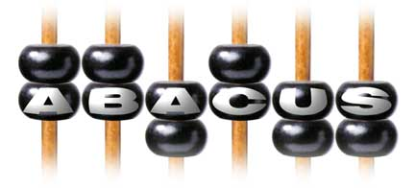
- História sorobanu

V druhej polovici pätnásteho storočia sa čínsky Abakus a jeho operačné techniky dostali do Japonska. Krátko na to zavládol v Japonsku mier na dlhšie obdobie, čo malo za následok rozvoj obchodu a miest. Neustále a usilovné štúdium japonských matematikov malo za následok vývoj japonskej metódy používania Sorobanu, ktorá bola odlišná od pôvodnej čínskej.
Veľký Čínsky Abakus bol vylepšený a zredukovaný do príručnej malej formy. Koncom devätnásteho storočia sa začal používať Soroban s jedným päť-jednotkovým a štyrmi jedno-jednotkovými počítadlami na každej tyči, popri staršom type, ktorý mal jeden päť-jednotkový a päť-jednotkových počítadiel na každej tyči.
V roku 1938 bola technika používania Sorobanu zaradená do učebníc aritmetiky národných základných škôl, ktoré boli vydané ministerstvom školstva.
V súčastnosi sa techniky používania sorobanu učia v treťom a vyšších ročníkoch. Soroban s jedným päť-jednotkovým a štyrmi jedno-jednotkovými počítadlami na každej tyči je v súčasnosti štandardom. Taktiež treba spomenúť, že stará čínska metóda delenia pomocou nešikovnej deliacej tabuľky, bola nahradená japonskou deliacou metódou, založenej na multiplikačnej tabuľke.
Zavedenie techniky používania Sorobanu do školských osnov japonského povinného vzdelávania a presadenie Sorobanu v systéme testov efektívnosti od začiatku roku 1928, boli hlavné dva faktory, ktoré spôsobili súčasnú popularitu Sorobanu.

- Používanie Sorobanu

Soroban držíme ľavou rukou, palcom a ukazovákom. Guľôčky Sorobanu ovládame len pravou rukou, a to ukazovákom a palcom. Ukazovákom ovládame horný rad (posun hore aj dolu). Palcom ovládame dolný rad, guľôčky posúvam k priečke a ukazovákom v dolnom rade od priečky, ak sa ani jedna guľôčka nedotýka priečky, soroban ukazuje 0.

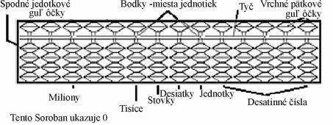

- Znázornenie čísel

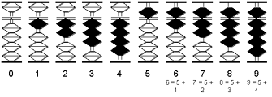
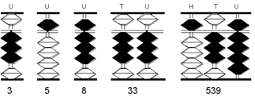

- Sčítanie na sorobane

Sčítanie vykonávame, ak ku guľôčkam pri strednej priečke pridávame ďalšie guľôčky.

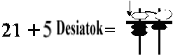
21 + 53 =
- vynulovať Soroban
- Znázorníme na Sorobane číslo 21
- Pridáme k číslu 21, 5 desiatok
- Pridáme ešte 3 jednotky
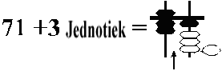
- Výsledok je 74

Pri sčítaní 17+ 9 sa deje prechod cez 10 aj na Sorobane, nerobí sa to takým rozkladom ako u nás ale namiesto 9 pridáme 10 a jeden odčítame.
Príklad 17 + 9
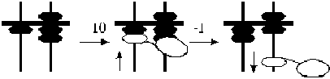
17 + 9 = 17 + 10 – 1 =

Príklad 16 + 8
K 16 pridáme 8 tak, že k 16 pridáme najskôr 10 a odoberieme zvyšok 2 s prechodom cez 5.
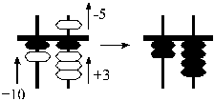
16 + 8 = 16 + 10 - 2 =

Sčítanie bez zmeny | Sčítanie so zmenou na 5 | Sčítanie so zmenou na 10 | Sčítanie s dvojitou zmenou
60 + 24 = 84 | 14 + 4 = 18  14 + 5 - 1 | 17 + 9 = 26  17 + 10 - 1 | 16 + 8 = 24  16 + 10 - 5 + 3

Rozklad čísla pri sčítaní: Rozklad čísla pri sčítaní na soroban
s prechodom cez 10:
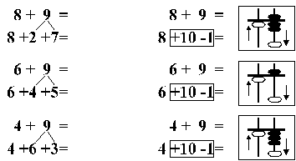

- Odčítanie na sorobane
Odčítanie robíme tak, že od guľôčok pri strednej priečke odoberáme guľôčky.
Príklad 74 - 53
74 - 53 = 74 – 50 - 3 = ľ+
  - vynulovať Soroban
  - Znázorníme na Sorobane číslo 74
  - Odoberieme z valčeka desiatok 5 desiatok

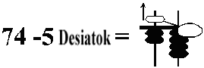

  - Odoberieme ešte 3 jednotky z valčeka jednotiek
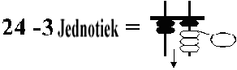
  - Výsledok je 21.

Odčítanie bez zmeny | Odčítanie so zmenou na 5 | Odčítanie so zmenou na 10 | Odčítanie s dvojitou zmenou
28 - 13 = 15 | 26 - 2 = 24  26 - 5 + 3 | 72 - 8 = 64  72 - 10 + 2 | 22 - 6 = 16  22 - 10 + 5 - 1

- Násobenie na sorobane

Pri násobení nerobíme nič iné ako sčítanie čiastočných súčinov, ale musíme vedieť násobilku.
Príklad 28 . 3
28 . 3 = 20 .3 + 8 . 3 = 28 • 3= 2desiatky • 3 + 8jednotiek • 3 =
6desiatok + 24jednotiek = 60 +24 = 84 posledný krok j sčítanie dvojciferných čísel
28 . 3 = 84

Postup na sorobane
- Zoberieme trojnásobok dvoch desiatok, teda 6 desiatok. Znázorníme na Sorobane 6 desiatok na valčeku desiatok.
- Zoberieme trojnásobok ôsmych jednotiek , teda 24 jednotiek. 24 jednotiek pridáme na Sorobane k už znázorneným šiestim desiatkam.
- Po tomto sčítaní môžeme prečítať zo Sorobanu výsledok násobenia, teda 84.

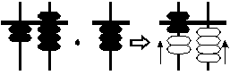

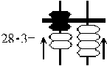

- Delenie na sorobane
Delenie je podobné písomnej forme delenia, v každom prípade si musíme znázorniť delenca deliteľa aj výsledok.
Príklad 44 : 2

- Začíname delením čísla s najväčším rádom. V štyroch desiatkach sa 2 nachádza 2-krát, čo treba znázorniť na výslednom valci desiatok.
- Po spätnom násobení, skúške, 2 desiatky . 2 = 4 desiatky a zoberieme 4 desiatky z delenca.
- Pokračujeme delením jednotiek. V 4. jednotkách sa 2 nachádza 2-karát, čo znázorníme na výslednom valci jednotiek. Vykonáme spiatočné násobenie, 2jednotky . 2 = 4 a zoberieme 4 jednotky z delenca.
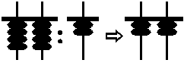
- Po odčítaní nám ostane na mieste delenca nula, pretože nemáme zvyšok.
Výsledok je 22.

29: 4 =

- Delenie so zvyškom sa zhoduje s predchádzajúcim postupom delenia.
- V 24 jednotkách sa 4 nachádza 7-krát, čo znázorníme na výslednom valčeku jednotiek.
- Po spiatočnom násobení 7jednotiek . 4 = 28 jednotiek a odčítame 28 jednotiek od delenca.
- Na valčeku jednotiek delenca nám ostane 1, čo je zvyšok delenia.

- Ukážky postupov počítania
Sčítanie
Úloha1.1
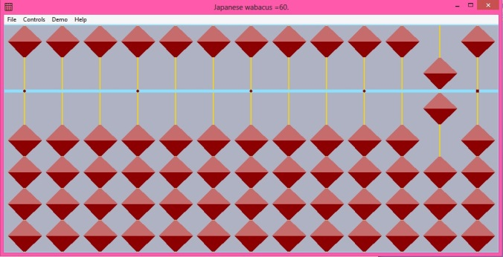
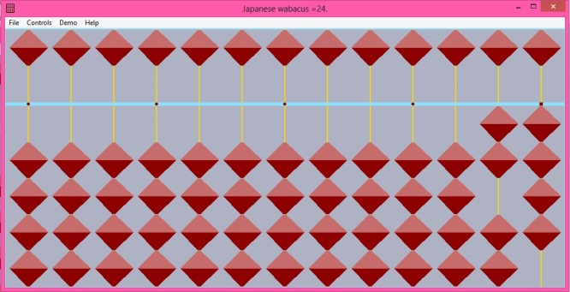
60 + 24 = 84

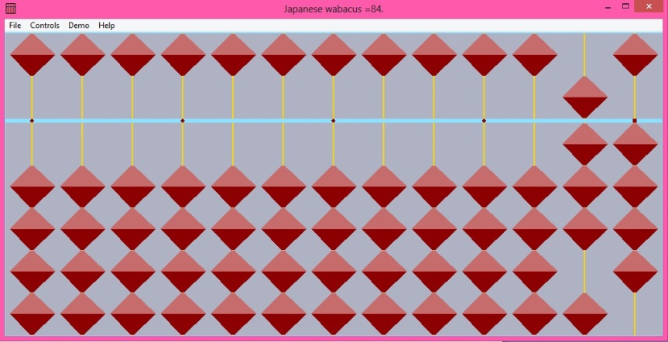
60 + 24

= 84

Úloha 1.2
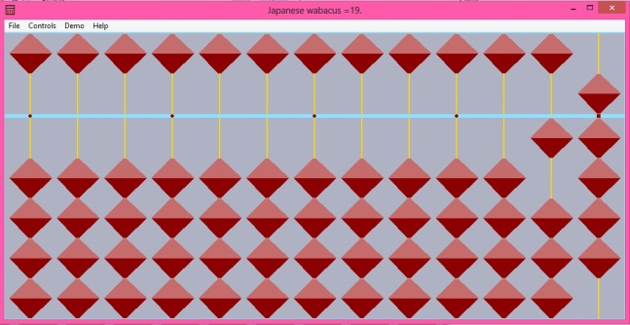
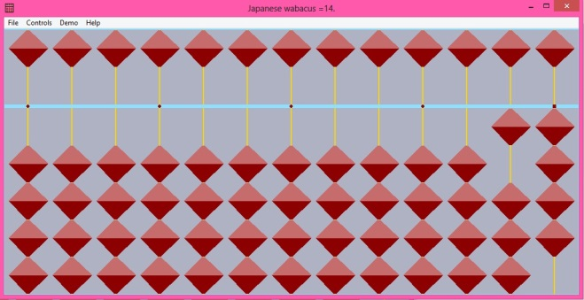
14 + 4 = 18 = 14 + 5 – 1 = 18

14 +5 = 19
19 - 1 = 18
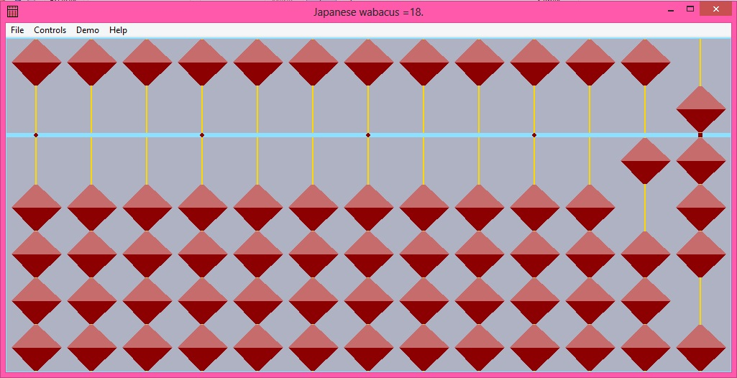

Úloha 1.3
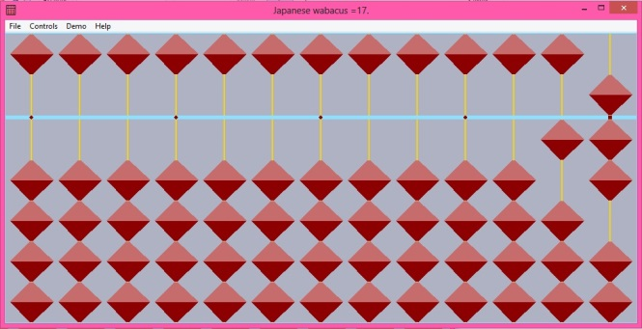
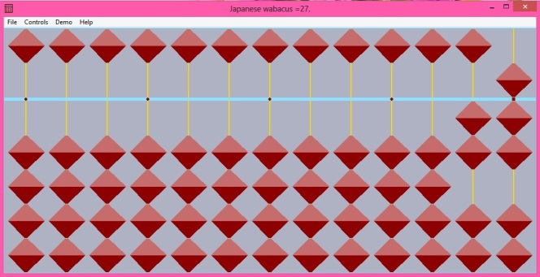
17 + 9 = 26 = 17 + 10 - 1

17 + 10
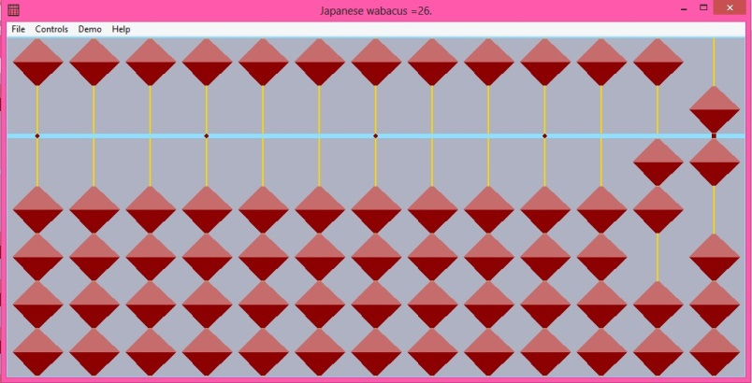

17 + 10 – 1 = 26

Úloha 1.4
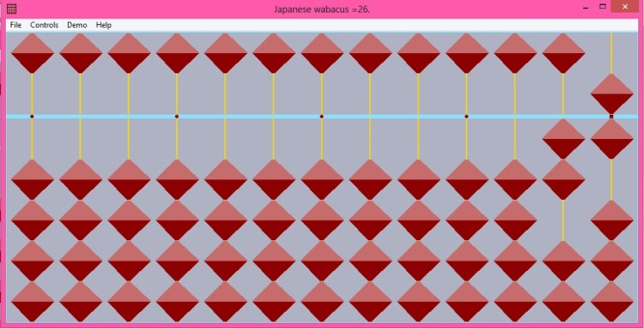
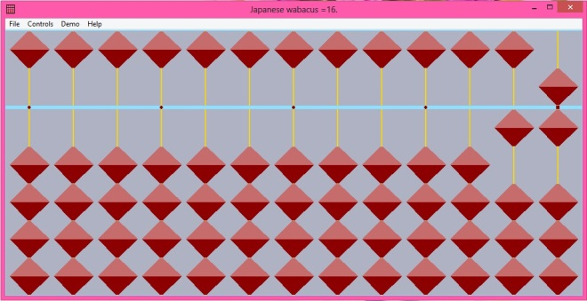
16 + 8 = 24

16 + 10
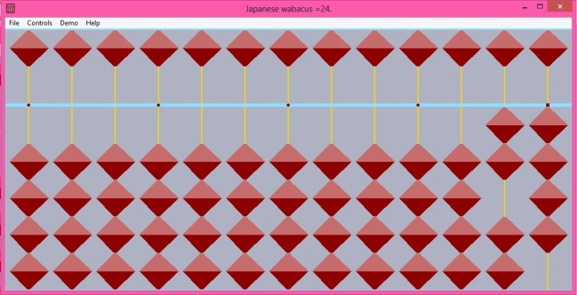
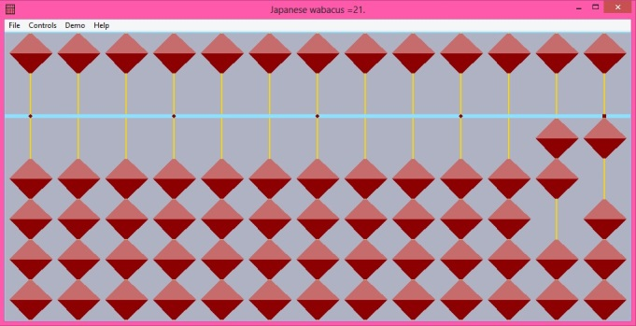
– 5 +3 = 24

Odčítanie
Úloha 2.1
37 – 3 = 37- 5 + 2
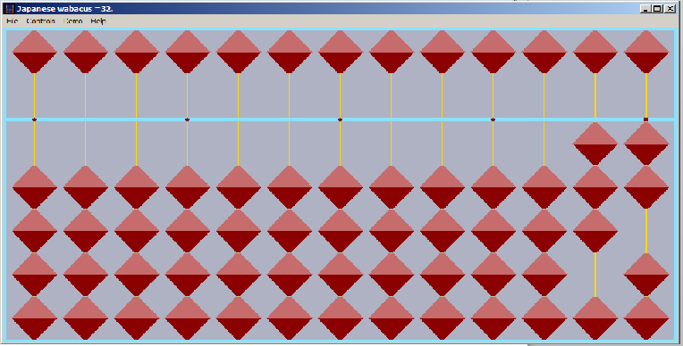
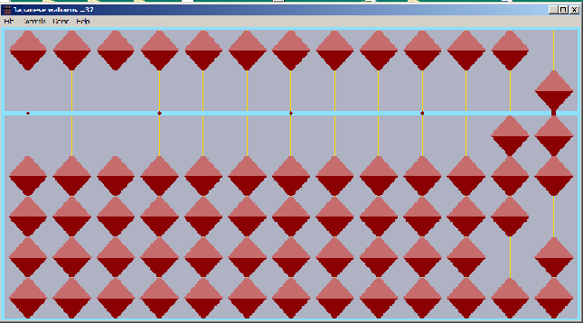
37 -5 = 32
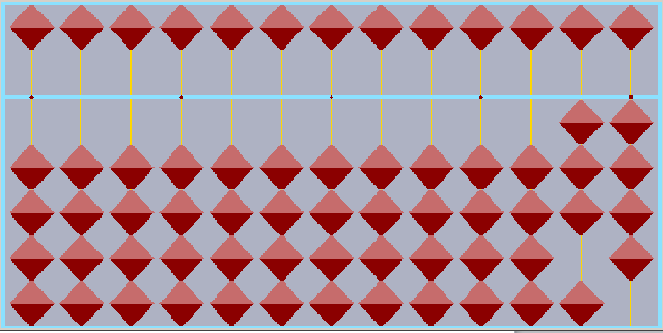

32 + 2 = 34

Úloha 2.2
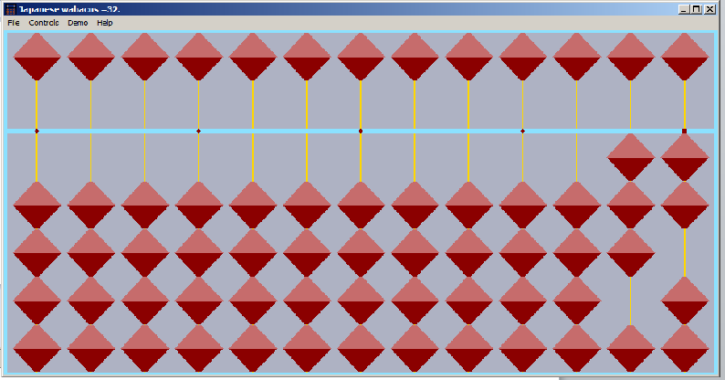
32 – 8 = 32 -10 + 2 =
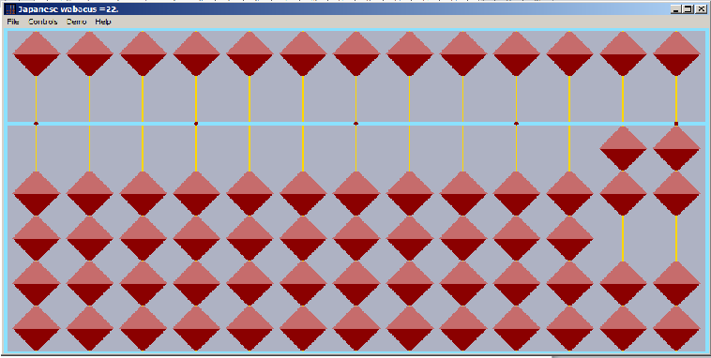
32 - 10 = 22

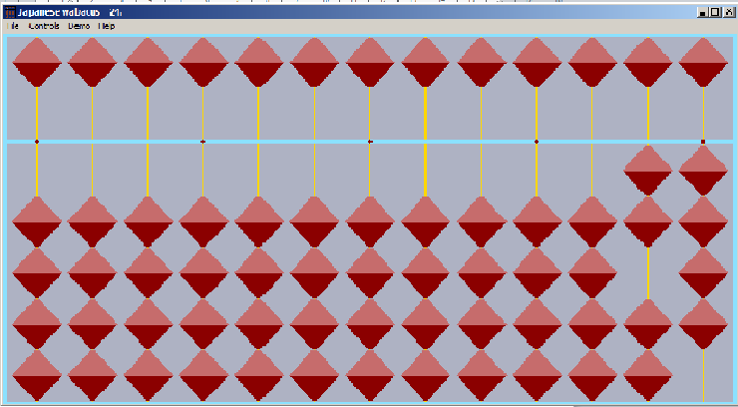

22 + 2 = 24

Úloha 2.3
32 – 6 = 32 - 10 + 5 - 1
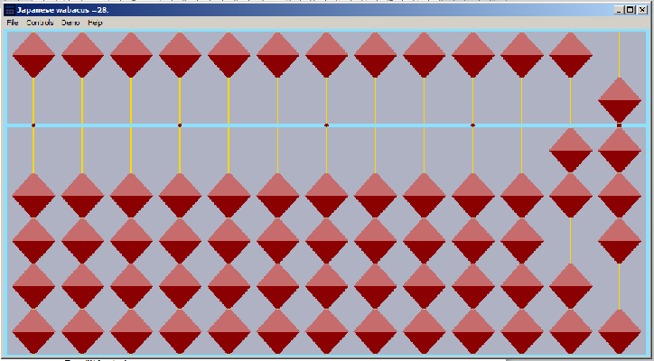
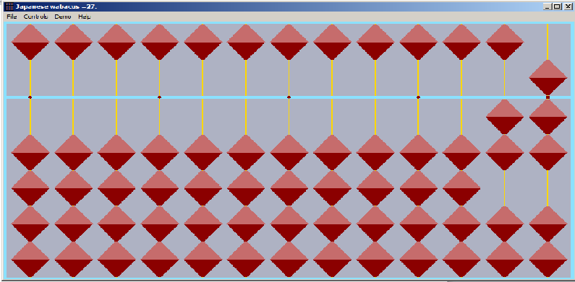
32 - 10 = 22

22 +5 -1 = 26

Záver
Táto práca je zhrnutím metód počítania na sorobane, podrobnejšie sú znázornené sčítanie a odčítanie.

Použité zdroje:
http://www.szoroban.hu
http://www.soroban.com

